Инструкция по запуску сценариев автоматизированного тестирования

- Подготовка
- Скачайте Vanessa Automation из официального гит-репозитория.
- Создайте копию базы для проведения автоматического тестирования, указав при запуске, что база является перенесенной для корректности работы автотестов.

- Настройка менеджера тестирования
- Отключите защиту от опасных действий для пользователя Администратор: в режиме конфигуратора выберите Администрирование/ Пользователи/ Администратор, на вкладке Основные снимите флаг Защита от опасных действий.
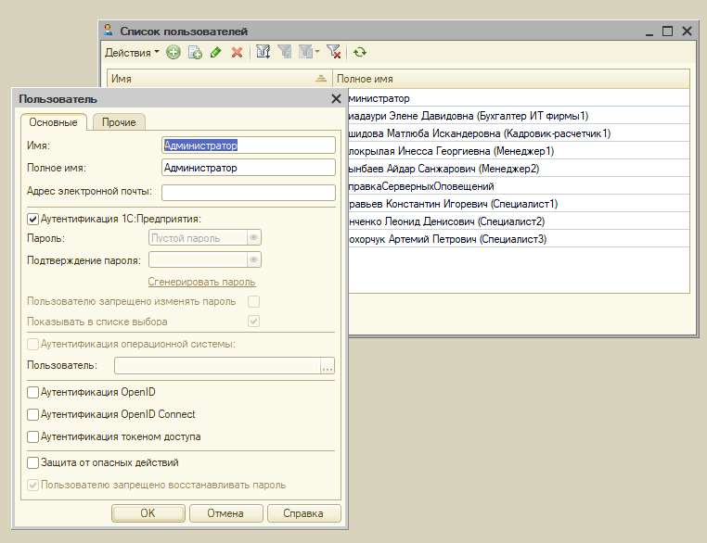
- Укажите дополнительные параметры запуска для информационной базы для запуска обработки для исполнения алгоритмов тестирования
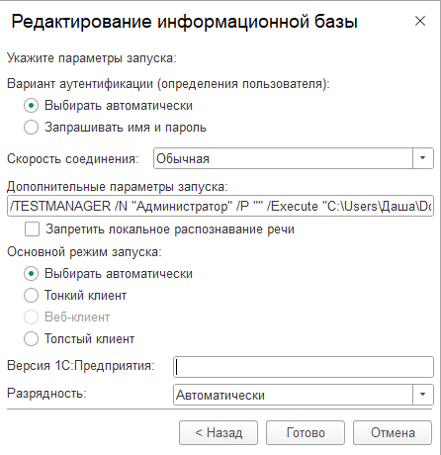

/TESTMANAGER /N "Администратор" /P "" /Execute "C:\(путь расположения обработки Vanessa Automation на компьютере)"
Для запуска тестирования под разными пользователями на учебной версии платформы, т.к. количество одновременных сеансов работы с информационной базой ограничено одним сеансом, необходимо создать соответствующее количество копий баз, настроенных для работы под пользователями с тестируемыми профилями групп доступа.
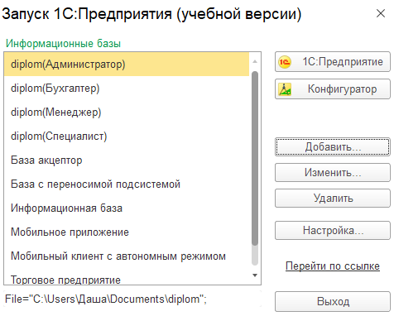

- Запустите 1С в режиме Предприятие под Администратором, в открывшемся фреймворке Vanessa Automation на вкладке Клиенты тестирования добавьте 3 клиента:
− Менеджер
− Специалист
− Бухгалтер,
выбрав тип клиента — Тонкий и указав адрес базы в ячейке Путь к инфобазе, а в Доп.параметрах — имя для входа пользователя с необходимым профилем групп доступа. Порт запуска будет прописан автоматически после подключения клиента тестирования.
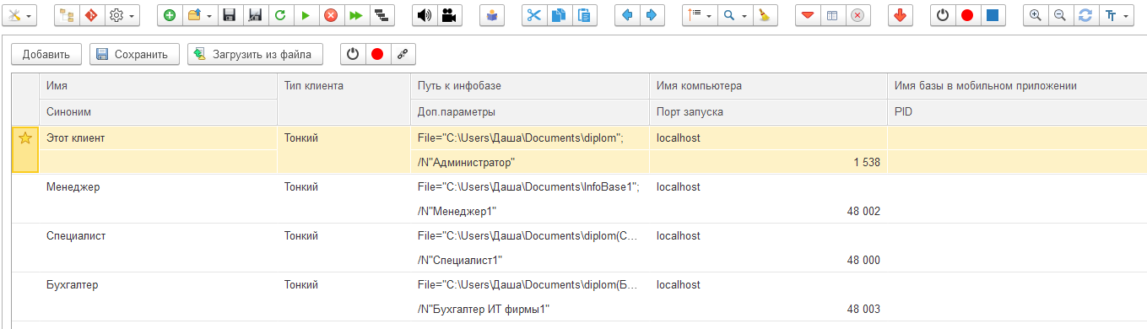
- Запуск сценария тестирования
- Запустите 1С под Администратором, на вкладке Клиенты тестирования подключите необходимый клиент.
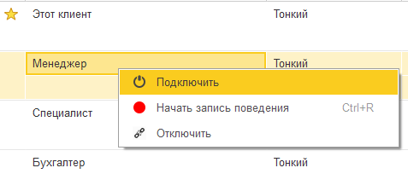

- На вкладке Запуск сценариев откройте тестируемый сценарий удобным способом
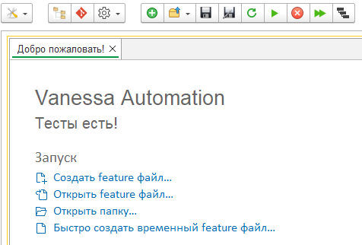
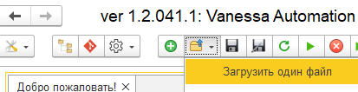


- После открытия окна сценария запустите воспроизведение теста по горячей клавише F5 или кнопке запуска
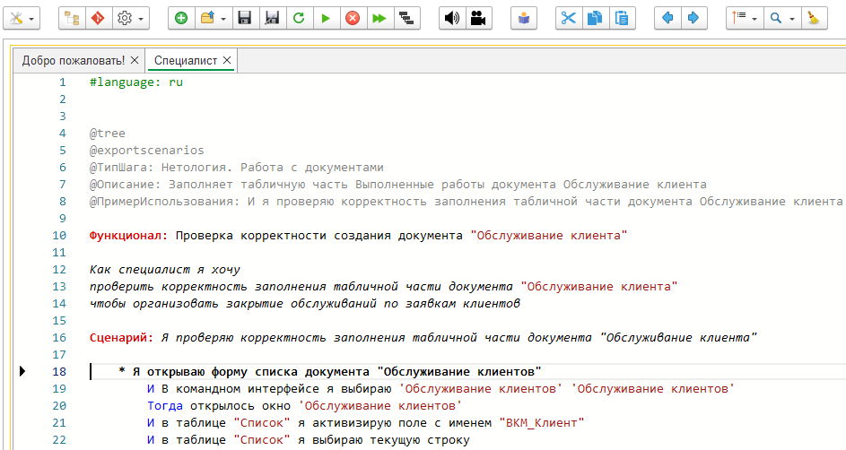
- По окончании выполнения автотеста в клиенте тестирования будут воспроизведены шаги сценария, в менеджере тестирования они будут подсвечены зеленым цветом, отобразится сообщение об отсутствии ошибок.
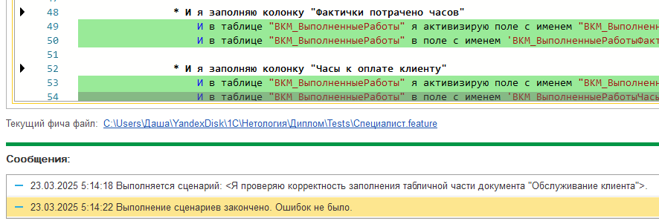
- При обнаружении ошибок в исполнении сценария соответствующий шаг будет подсвечен красным, в окне сообщений будут отображены пояснения
